Слайд №1
Аэробика как один из видов двигательной деятельности ребёнка

СЛАЙД №2
Слово "аэробика" впервые предложил известный американский врач Кеннет Купер в конце 60-х годов прошлого века. Под его руководством проводилась исследовательская работа для военно-воздушных сил США по аэробной тренировке.
Термин "аэробный" заимствован из физиологии, он используется при определении химических и энергетических процессов, обеспечивающих работу мышц. Известно, что обмен веществ представляет собой сложную систему химических реакций. Процессы расщепления сложных молекул на более простые сочетаются с процессами синтеза (восстановления) богатых энергией веществ. Эти процессы могут идти только в присутствии кислорода, то есть в аэробных условиях. Углекислый газ и вода являются основными продуктами распада при аэробном способе выработки энергии легко удаляются из организма при помощи дыхания и пота.
СЛАЙД №3

Что такое аэробика.
Аэробика – это система физических упражнений, энергообеспечение которых осуществляется за счёт использования кислорода. К видам двигательной активности, стимулирующим повышение потребления кислорода во время занятий, относятся различные циклические движения, выполняемые с невысокой интенсивностью достаточно длительное время.
СЛАЙД № 4
Аэробика способствует развитию силы, ловкости, быстроты, приучает детей ориентироваться в пространстве – вправо, влево, вперед, назад, с крестно ,улучшает функции вестибулярного аппарата. 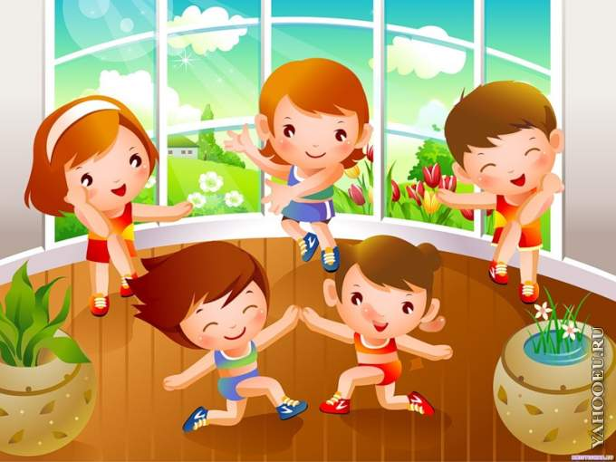
СЛАЙД№5
Аэробика – это комплекс упражнений, выполняемых под музыку, в которых движения тела сочетаются с дыханием
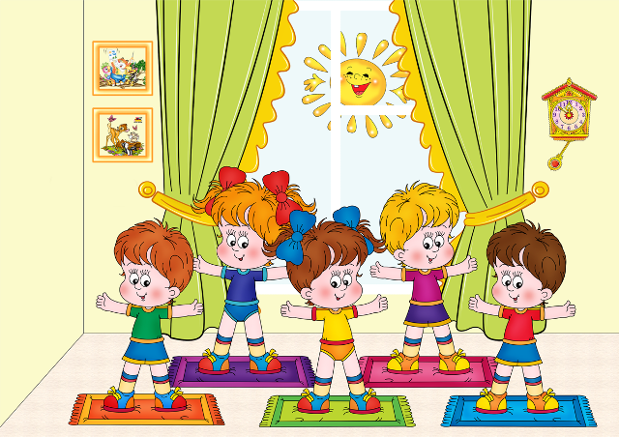
СЛАЙД №6
Варианты организации занятий аэробикой для детей различны:
— как часть физкультурного или музыкального занятия ;
— в форме утренней гимнастики, что усиливает ее оздоровительный и эмоциональный эффект;
— в показательных выступлениях детей на праздниках и т.д.
Занятия аэробикой органично соединяют в себе танцевальные и игровые упражнения, которые дети могут выполнить без видимых затруднений. Это позволяет не только подготовить детей к здоровому образу жизни, но и разовьет их творческое воображение.
Аэробика – одна из эффективных форм повышения двигательной активности детей, Занятия ею повышают функциональные возможности сердечно-сосудистой, нервной и дыхательной систем, развивают координацию и музыкальность, гибкость и пластику движений. При составлении комплексов и занятий аэробикой для дошкольников нужно учитывать не только уровень подготовленности детей, но и особенности психики, слабую координацию движений. Поэтому комплексы доступны детям дошкольного возраста, с подобранной музыкой, а их содержание, в случае необходимости, можно передавать образно, в игровой форме. Детская аэробика помогает детям развить двигательные навыки, улучшит их самочувствие и благоприятно скажется на общем морально-психологическом состоянии.
СЛАЙД № 7
Занятия аэробикой вызывает у детей радость и восторг, дарит им свободу и радость движения, значительно улучшает самочувствие и надолго сохраняет хорошее настроение
Аэробика для детей — очень полезное и увлекательное занятие. Дословный перевод слова «аэробика» означает движущийся на воздухе или использующий кислород. Поэтому спортивная аэробика для детей содержит комплекс упражнений, в которых дыхательные движения сочетаются с движениями тела, опорно-двигательного аппарата.
Поэтому основная задача аэробики — оздоровление организма. Основы будущего здоровья закладываются именно в детстве, и если ребенок с раннего возраста привыкнет заниматься физическими упражнениями, то уже будучи взрослым он также будет стремиться поддерживать себя в отличной форме. Фундамент здоровой жизни нужно закладывать с детства!
СЛАЙД №8
Аэробика позволяет избежать ряда болезней, таких как плоскостопие, искривление позвоночника, ожирение.
СЛАЙД№9
В задачи детской аэробики входит:
- формирование правильной осанки и укрепление опорно-двигательного аппарата;
- предупреждение плоскостопия — укрепление мышц стопы и голени;
- развитие и укрепление всех мышечных групп;
СЛАЙД№10
- повышение функциональных возможностей вегетативных органов, укрепление сердечно-сосудистой и дыхательной систем, оптимизация пищеварения и теплорегуляции, улучшение обменных процессов и предупреждение застойных явлений;
- улучшение координации движений, силы, скорости, выносливости;
- формирование двигательных умений и навыков;
- повышение интереса к занятиям спортом.
На занятия аэробикой, дети не только укрепляют свое здоровье, но и учатся общаться и развивают свои социальные навыки.
СЛАЙД №11
Существуют специальные виды детской аэробики:
- зверо-аэробика имитирует движения животных;
- степ- аэробика для детей с использование индивидуальных снарядов — степов (степ- это ступенька высотой не более 8 см, шириной — 25 см, длиной — 40 см.
- фитбол-аэробика для детей — занятия со специальным мячом и т.д.
СЛАЙД№12
Занятия детской аэробикой проводятся в помещениях, и на открытом воздухе. Обязательным является наличие музыкального сопровождения, составленного из ритмичных и эмоциональных композиций.
СЛАЙД №13
- Алгоритм разучивания комплексов по аэробике:
- Разучивание под счет;
- Выполнение одновременно с музыкой;
- Выполнение под музыкальную фонограмму с текстом.

СЛАЙД №14
Музыка + аэробика=

*Формирование четкости, точности движений;
*Формирование произвольного внимания;
*Развитие зрительной, слуховой, двигательной памяти.
Музыкальное сопровождение на занятиях аэробикой способствует развитию чувства ритма, позволяет целенаправленно развивать умение детей совмещать свои движения с музыкой.

Музыка должна быть яркой, веселой. Желательно использовать знакомые, наиболее ими любимые мелодии, потому что даже на подсознательном уровне человек невольно следует музыкальному ритму. Конечно, можно использовать и современную эстрадную музыку, или инструментальную. Самое главное, чтобы музыка была ритмичная, жизнерадостная и эмоциональна.
Занятия аэробикой, несомненно повышают и улучшают степень двигательной активности детей, обладают оздоровительной и восстановительной функцией для всех важных систем организма. Постоянно поддерживаемый уровень необходимых физических нагрузок в аэробике стимулирует работу сосудов и сердца, укрепляет дыхательную систему, задействует самые разные группы мышц и суставов, благодаря которым повышается общий иммунитет детского организма, правильно формируются, развиваются и совершенствуются все части тела.
СЛАЙД №15
Действия с предметами дают детям старшего дошкольного возраста возможность добиться отчетливости двигательных представлений, которые основываются на различных ощущениях и восприятиях.
СЛАД № 16
Развитие координационных способностей в упражнениях с предметами в той или иной степени требуют работы пальцев рук. Это активизирует деятельность анализаторных систем, влияет на развитие речи, на интеллектуальное развитие. Совершенствование координации движений пальцев важно для умственной деятельности ребенка. Это очень важно на этапе подготовки детей к обучению в школе.
СЛАЙД №17

Цель: Реализация коррекционных и оздоровительных задач, направленных на обеспечение здоровья детей, основываясь на нетрадиционную методику оздоровления – аэробику

Цели детского фитнеса – укрепление здоровья и разностороннее развитие. Задачи – двигательные умения и навыки, развитие силы, выносливости, быстроты реакции, гибкости, формирование правильной осанки и свода стопы, гармоничное телосложение, высокая работоспособность. цель
можно определить как систему мероприятий (услуг),
направленных на поддержку и укрепление здоровья ребенка (оздоровление), его
нормальное (соответствующее возрасту) физическое и психическое развитие,
социальную адап
тацию и интеграцию

Цель: Учить детей ориентироваться в пространстве и осваивать различные виды движений: построение, перестроение. Обеспечивать эффективное формирование умений и навыков.
Цель: Развивать у детей чувство ритма и двигательных способностей. Учить детей выполнять движения под музыку красиво, свободно, координационно.
Цель: Содействовать развитию и функциональному совершенствованию органов дыхания, кровообращения, сердечно-сосудистой и нервной систем организма.

